Лабораторная работа

Проект, 8 часов

**ПОЛЕЗНЫЕ ССЫЛКИ**

**(Useful web-sites references)**

***Приложение UWSR предназначено для ведения списка ссылок (URL, ключевые слова) на полезные Интернет-ресурсы, поиска (фильтрацию) в списке по ключевым словам, комментирования***.

**Задание**

Разработать web-приложение, выполняющее следующие функции:

* переключение режима работы: владелец/гость;
* добавление информации о новой ссылке (URL) на web-сайт(WSR);
* переходить по WSR;
* корректировка информации о WSR;
* удаление информации о WSR;
* редактирование текстового дескриптора (набор ключевых слов);
* поиск (фильтрация) по ключевым словам;
* поддержка счетчиков: полезен(+), бесполезен(-);
* добавление комментариев.

**Режимы работы UWSR**

В режиме ***владелец*** пользователь обладает полной функциональностью, а также может модерировать (удалять или корректировать) комментарии.

В режиме ***гость*** пользователь, просматривать и фильтровать все ссылки, а также добавлять, удалять и корректировать (в рамках этого же сеанса) свой комментарий.

Переключение между режимами, осуществляется простым, но секретным способом.

**Требование к реализации UWSR**

Клиент: одностраничный интерфейс, AJAX

Сервер: JSDK 1.8, Tomcat 9, Servlet, JSP, JDBC.

СУБД: PostgreSQL/MySQL/MSSQL/SQLite/Oracle.

Развертывание: докер, репозиторий Docker Hub, работоспособность Linux/Windows 10

1. Режим гостя, доступно: просмотр, фильтрация, переход по ссылке, добавление новых комментариев, изменение/удаление комментарием, созданных в рамках данного соединения (сессии).

<https://www.postgresql.org/docs/10/errcodes-appendix.html>

1. База данных

WSREF

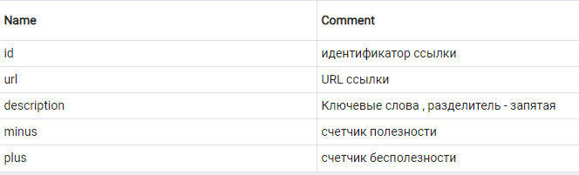

WSREFCOMMENT

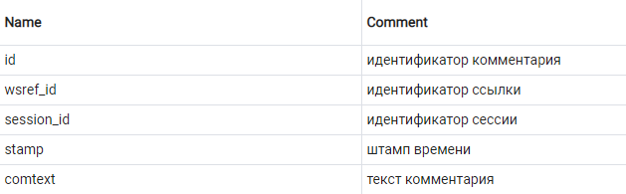

1. Режим гостя, ссылок нет

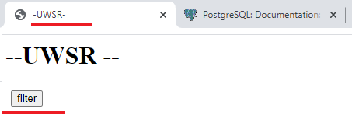

1. Режим гостя, ссылок нет, переключение в режим владельца

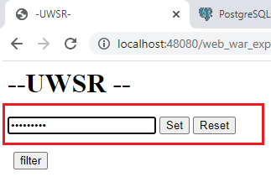

1. Режим владельца, ссылок нет

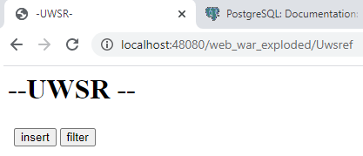

1. Режим владельца, добавление (insert) новой ссылки

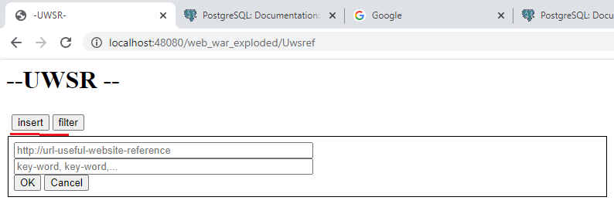

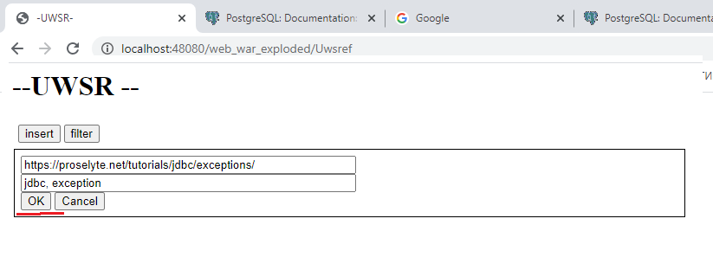

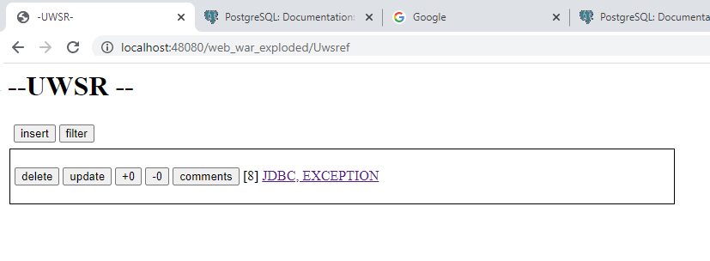

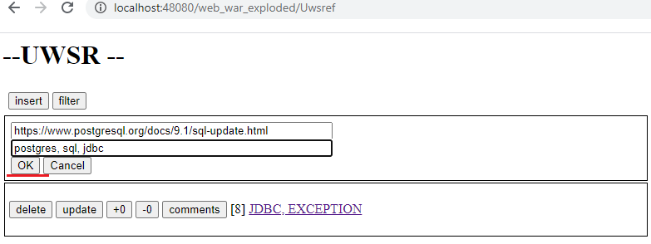

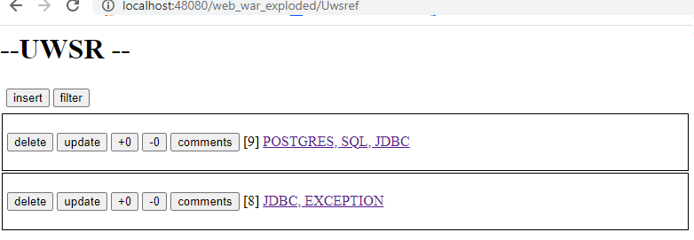

1. Режим владельца, изменение (update) ссылки

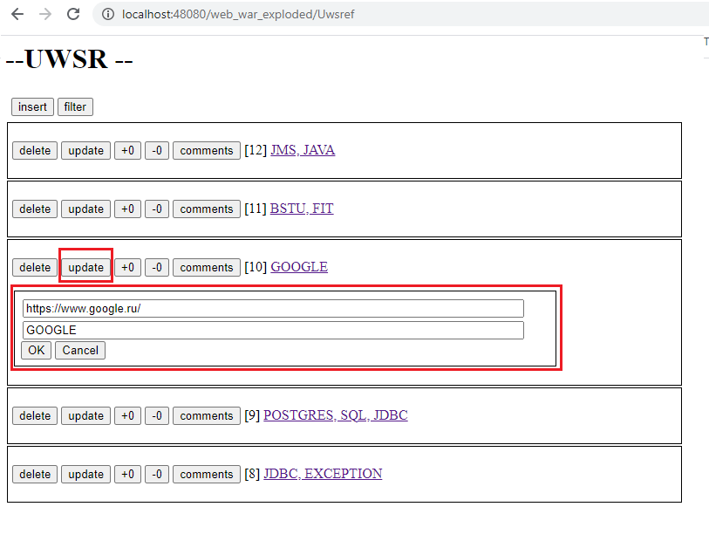

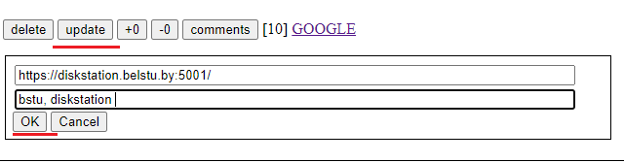

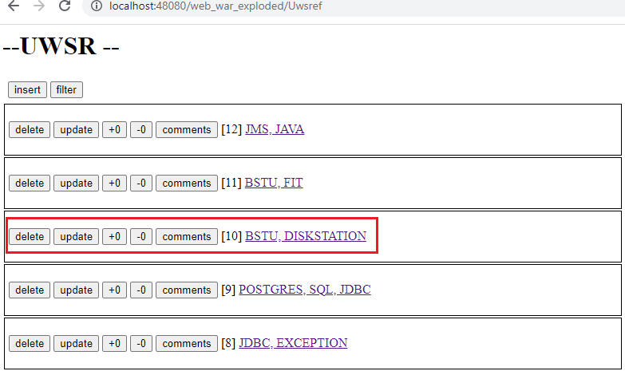

1. Режим владельца, удаление (delete)ссылки

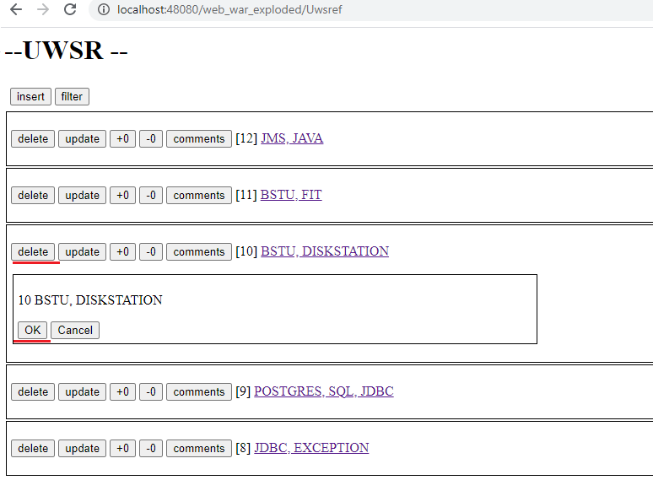

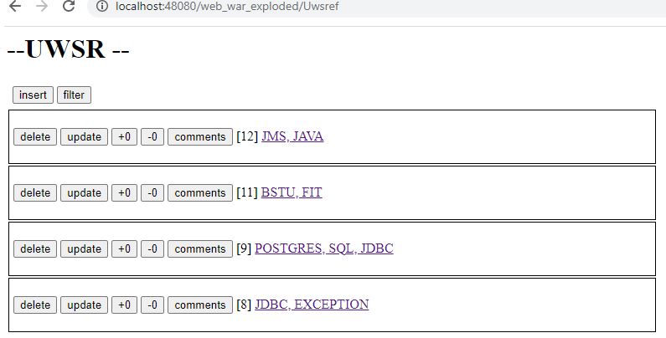

1. Режим владельца, комментарии

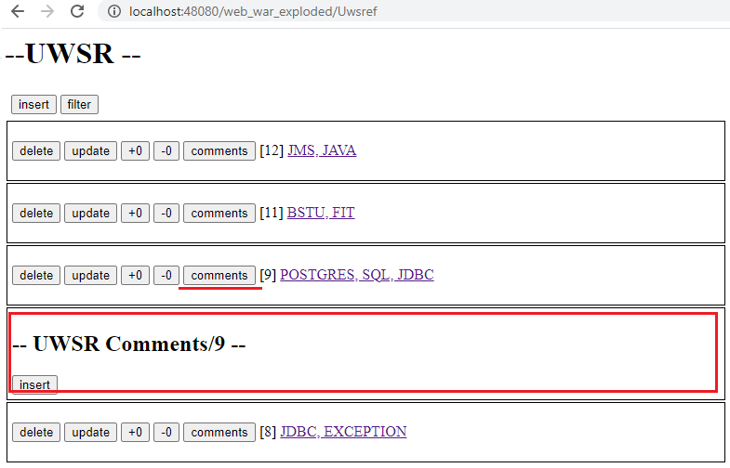

1. Режим владельца, добавить (insert) комментарии

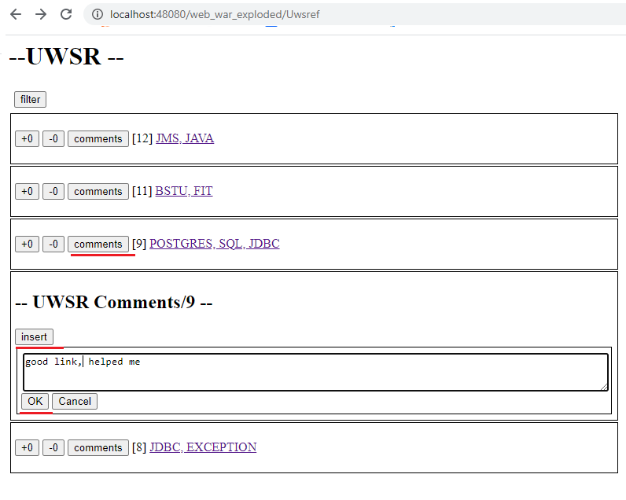

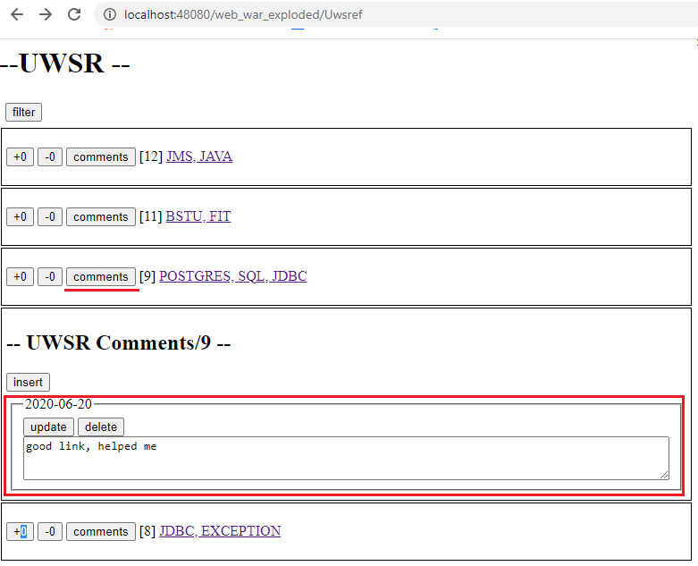

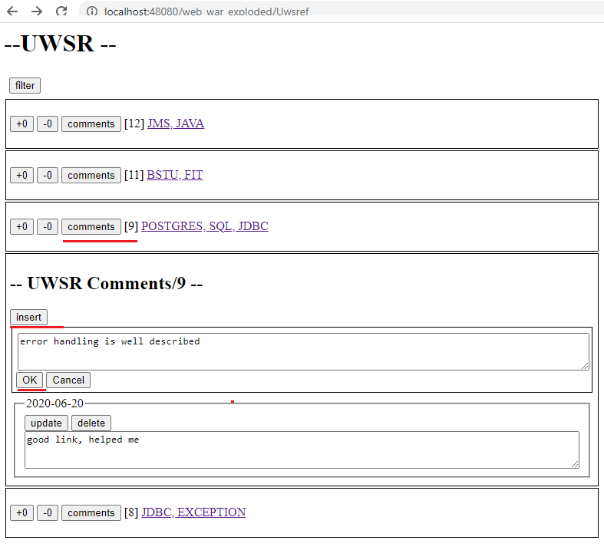

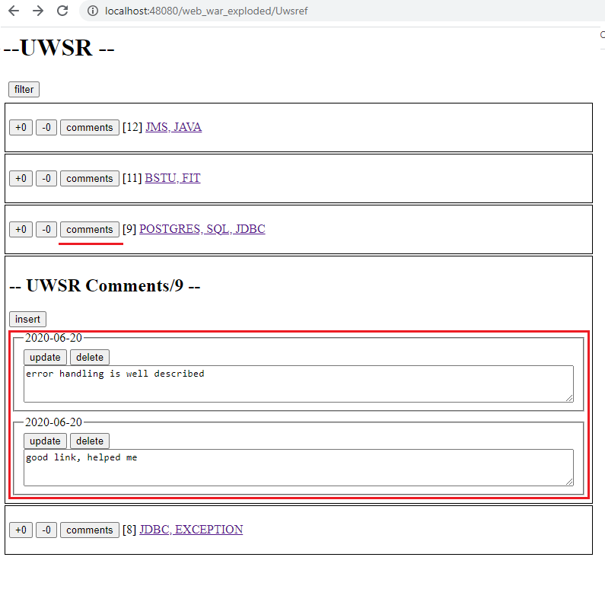

1. Режим владельца, изменить (update) комментарии

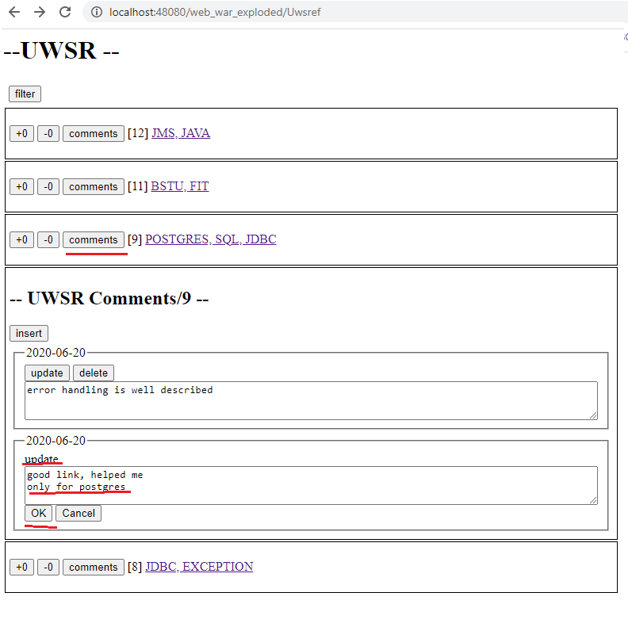

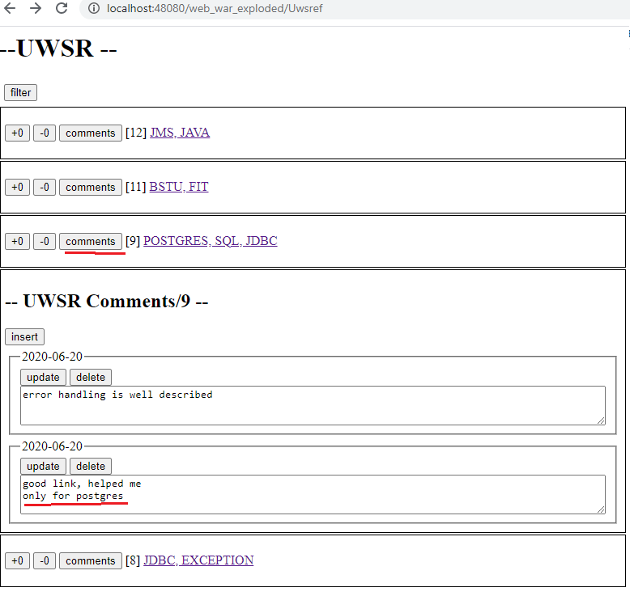

1. Режим владельца, удалить (delete) комментарии

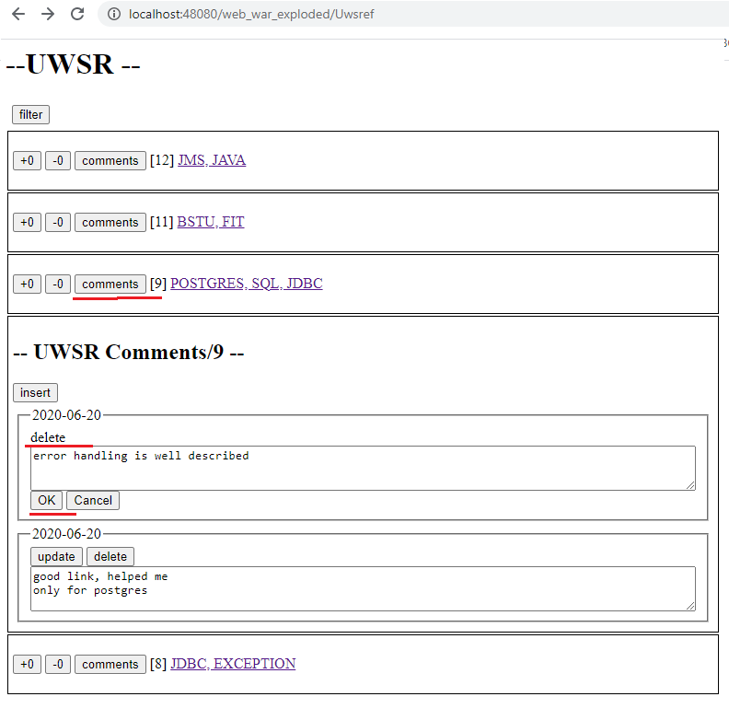

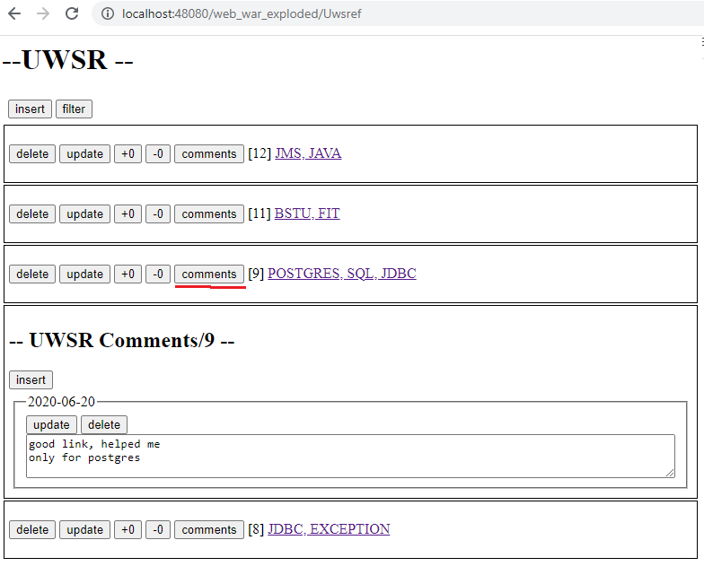

1. Режим владельца, увеличение счетчиков

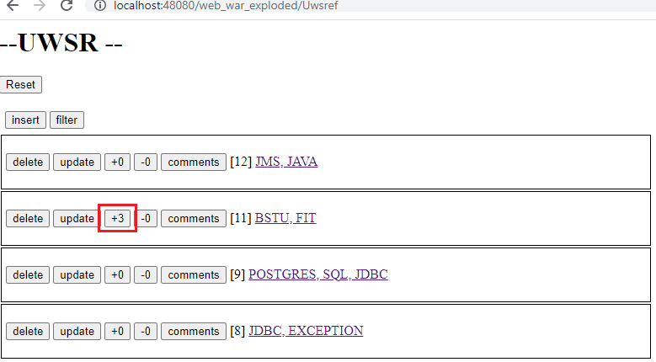

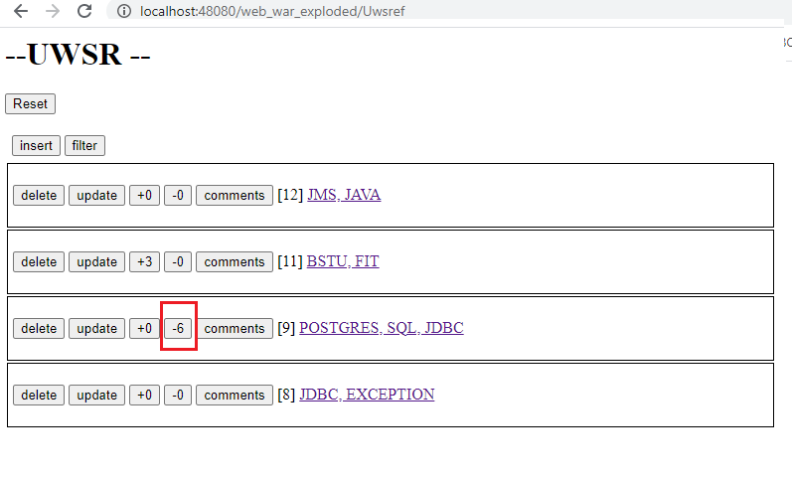

1. Режим владельца, фильтрация

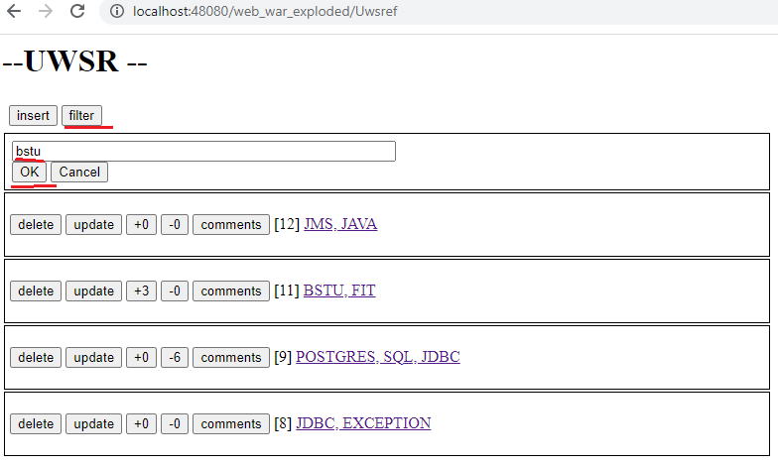

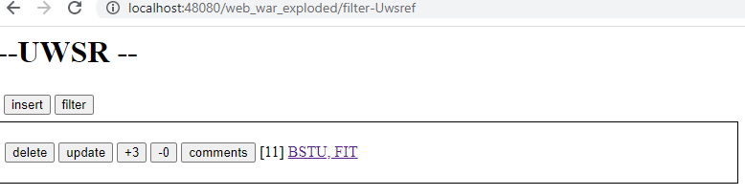

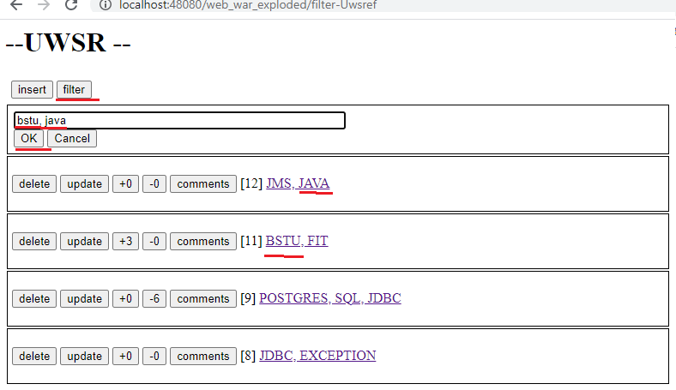

1. Режим владельца, переключить в режим гостя

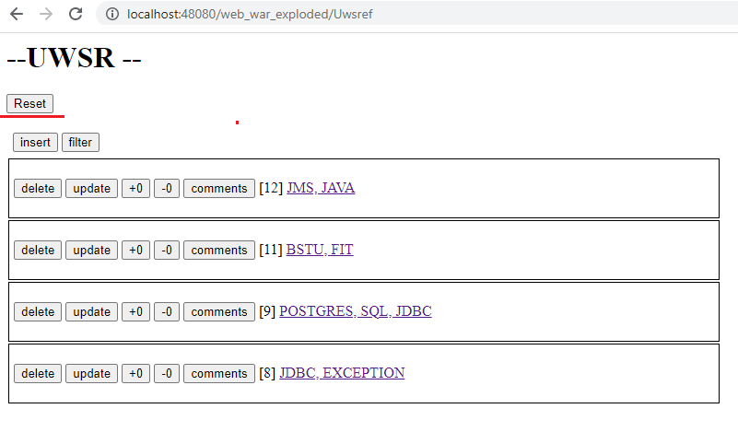

1. Режим гостя, доступно: просмотр, фильтрация, переход по ссылке, добавление новых комментариев, изменение/удаление комментарием, созданных в рамках данного соединения (сессии).

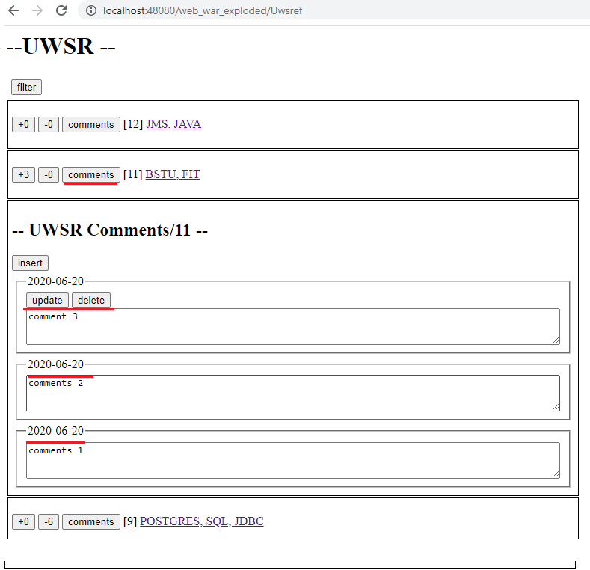

**Entity:**

есть 2 сущноси: *коммент* и *ссылка*. Я не использовала никаких ORM == все примитивно.

**DAO:**

есть **уровень dao:** который реализует (показывает) осн. операции

*RefDAO*:

- в к-ре открываем подключение

- get : preparedStatement

- insert : *хран. процедура*

- delete : сначала уд. комменты

*CommentDAO: …*

**Сервлеты:**

*\* References:*

- при иниц вызываем к-р

- get : получаем (refDao) по фильтру если он есть

- post : доб

- put : обновл

- delete : удал

*\* Comments:…*

**Фронт: (папка script)**  
*\*general:*

- (внизу) доб. EventListener нажатия кнопок qw

- вспомог. ф-и для скрытия

*\* apiReference:*

- запросы с пом fetch

- updRef: плюсы минусы

- если есть что-то в поле фильтра, отправляем запрос с парам

- поиск по тегу

*\* apiComments:*

- вывод по id

- если админ или сессия та же, то + delete, update

**JSP:** подключаем файлы с js

КАК ЛАЙКИ?  
при клике Servlet - References. Будут put запросы на update. Получаем значение новое и отпр. Как при обновлении deccription-а.

КАК СДЕЛАТЬ, ЧТОБЫ 1 ЛАЙК МОЖНО БЫЛО?  
можно хранить для каждой ссылки статус isLike и блокировать эту кнопку.

Простой но секретный способ:

логин админ, пароль админ. не делала для отд. юзеров (мб чтобы панель вылетала с пом. секретных клавиш)